Конспект

индивидуального

занятия

по

формированию

произношения

и

развитию

слухового восприятия

**Формирование произношения**

***Тема « Звук [ Л] .***

***Вопросительная интонация.***

**Цель:**- автоматизация звука [ л ] в прямой позиции и междугласными в словах, фразах, предложениях;

- закрепление умения произносить предложения в заданной интонации.

**Задачи.**

**Образовательные:**

* уточнение артикуляции звука [л];
* развитие навыков фонематического анализа и синтеза на материале слогов, слов, предложений;
* уточнение и активизация словаря;
* закрепление умения изменять высоту и силу голоса при воспроизведении вопросительной интонации

**Коррекционно-развивающие**

* совершенствование артикуляционной моторики;
* развитие памяти, внимания;
* развитие умения правильно воспроизводить дыхательные паузы;

**Воспитательные:**

* воспитание интереса к занятиям, усидчивости, навыков самоконтроля.

**Оборудование:** компьютерная презентация, зеркало.

**Ход занятия**

1. **Оргмомент.**

- Здравствуй, Максим.

- Здравствуйте, Елена Васильевна.

1. **Восприятие на слух речевого материала разговорно-обиходного характера**.

- … , как ты слышишь?

- Назови времена года.

- Какое сейчас время года?

- Кто сегодня дежурный?

- Я слышу хорошо /плохо.

- Времена года: зима, весна, …

- Сейчас весна.

- Сегодня дежурный …

1. **Знакомство с темой и целями урока.**

- Сейчас урок формирования произношения.

[Будем хорошо говорить.] Повтори.

- Сегодня на уроке будем работать над звуком Л. Повтори:[Л].

- Будем хорошо говорить.

- [Л].

1. **Артикуляционная гимнастика.**

**«Заборчик»** — широко улыбнуться, показать сжатые зубы (верхние зубы стоят ровно на нижних). Удерживать такое положение 5—7 с. Повторить 4-5 р.

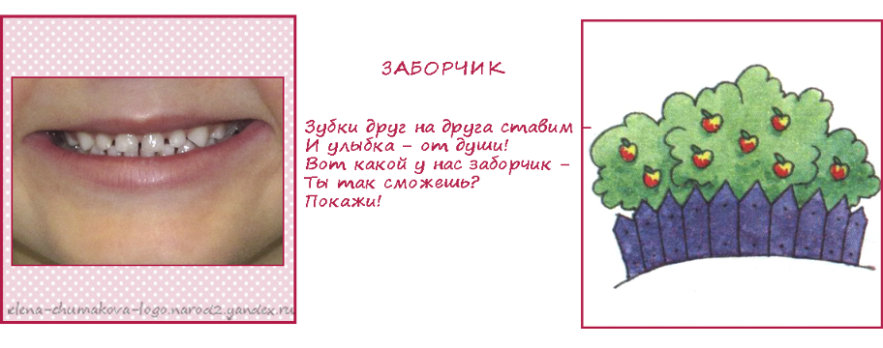

**«Слоник» —** вытянуть губы вперед «трубочкой» (зубы сжаты).

Удерживать так 5—7 с. Повторить 4-5 р.

«**Вкусное варенье**» — широким плоским кончиком языка облизать верхнюю губу сверху вниз.

Повторить 3—5 раз.

**«Грибок»** — приоткрыть рот, показать зубы.

Присосать широкий плоский язык к нёбу

и удерживать так 5-10 с.

Повторить 2-3 раза.

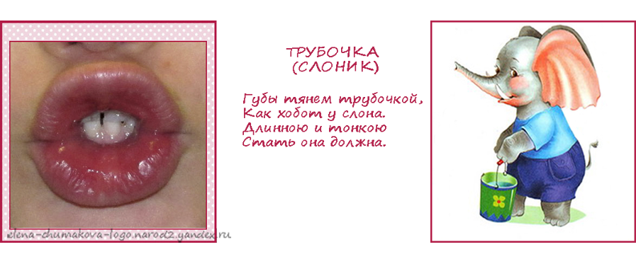

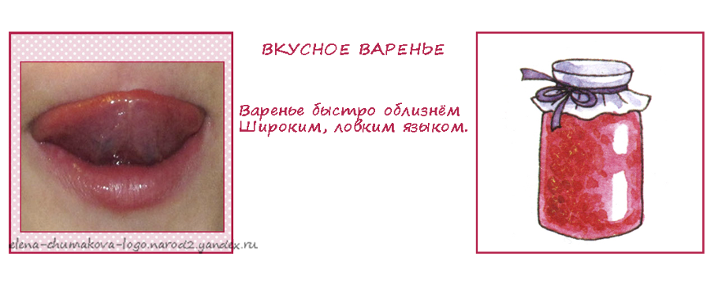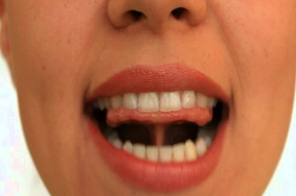

1. **Работа над автоматизацией звукаЛ.**
2. **Выполняй движения и говори.**

ЛА-ЛА-ЛА…

1. **Послушай и повтори**

ла лампа

ло ложка

лу лук

ала молоко

ало столовая

алу голуби

1. **Назови картинки**



1. **Ответь кратко:**

**«Что делает?»**

Ловит. Лает.

1. **Вставь буквы. Прочитай слова**

.одка, го.уби, .опата, .по.оса, ве.осипед, .ампа.

1. **Чистоговорки**

- Послушай. Скажи правильно.

Ла-ла ла –

наша Луша мала.

Лу-лу-лу –

Воют волки на луну.

Лы-лы-лы –

подмети полы.

1. **Послушай и повтори.**

ат - ал аппарат

от – ол стол

ут – ул стул

1. **Ответь на вопросы**

**Кого ловит?**

1. **Составь предложения**

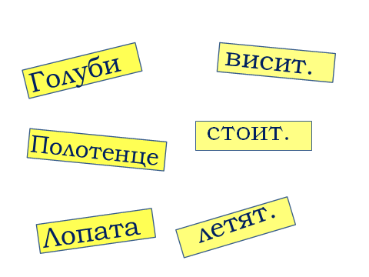

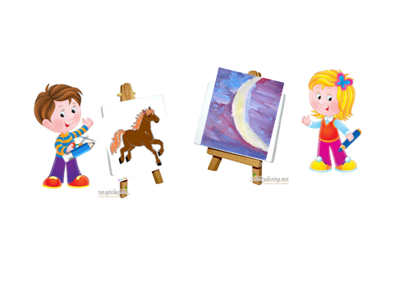

1. **Прочитай вопрос. Скажи ответ**

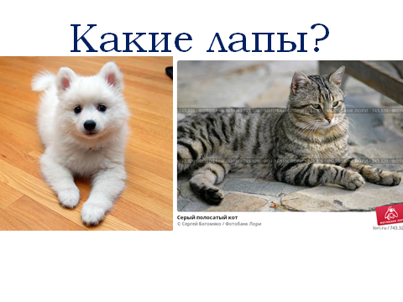

**- Белые лапы.**

**- Полосатые лапы.** (Новое слово)

1. **Выполнения поручений**

- Покажи ложку.

- Покажи полотенце.

- Возьми ложку.

- Положи ложку на полотенце.

- Возьми полоску.

- Голубую.

- Вот ложка

- Вот полотенце.

- Я взял ложку.

- Я положил ложку на полотенце.

- Какую?

- Я взял голубую полоску.

1. **Работа над вопросительной интонацией.**

* Будем работать над вопросительной интонацией. Слова, которые содержат вопрос будем говорить громко.

[Как будем говорить слова, которые содержат вопрос?]

* Громко.
* .

1. **Подведение итогов .**

- Над каким звуком мы работали?

- Как мы говорили слова, на которые падает вопрос?

- л

- Громко.

**Развитие слухового восприятия.**

***Текст «Весна».***

**Цели:**

* формирование речевого слуха на материале темы.

Задачи:

* продолжить работу по развитию слухового восприятия посредством различения на слух текста «Весна»;
* развитие фонематического и речевого слуха;
* воспитывать познавательный интерес, умение видеть красоту природы.

**Ход урока**

**I. Организационный момент.**

- Сейчас урок развития слухового восприятия.

- Сними аппараты. Ты слышишь хорошо?

- Спроси у меня, что мы будем делать.

- Мы будем слушать и говорить. Повтори.

- Я слышу плохо.

- Что мы будем делать?

- Мы будем слушать и говорить.

- Надень аппараты.

**II. Знакомство с темой урока.**

- Будем работать с текстом.

- Что изображено на картинке?

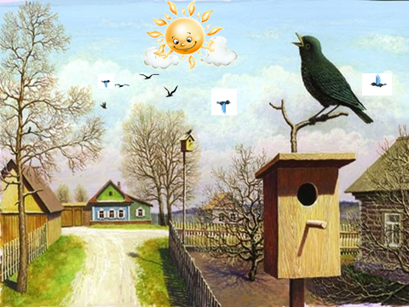

-Как ты думаешь, о чём текст?

**III. Восприятие текста.**

- Весна.

- Текст о весне.

1. **Восприятие текста целиком.**

Весна.

Пришла весна. Ярко светит солнышко. Снег растаял. Зазеленела молодая травка. Прилетели и поют птицы.

(Ученик передаёт предложенный на слух текст)

1. **Восприятие текста по предложениям.**
2. **Ответы на вопросы.**

- Какое время года наступило?

- Что светит?

- Что делают птицы?

**4. Работа над текстом.**

Подбери предложения к картинкам.

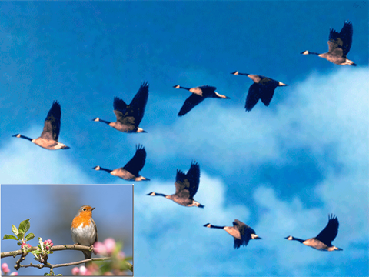

Ярко светит солнышко. Прилетели и поют птицы.

**VI. Восприятие на слух материала, относящегося к организации учебной деятельности.**

* Где лежат тетради?
* Положи тетради на стол.

- Ваза стоит на тумбочке.

Повтори. Покажи.

* Тетради лежат на парте.
* Я положил тетради на стол.

1. **Подведение итогов.**

- Что ты делал на уроке?

- Я слушал и говорил.

Я отвечал на вопросы.

- Ты работал хорошо. – До свидания.

Урок окончен. До свидания.